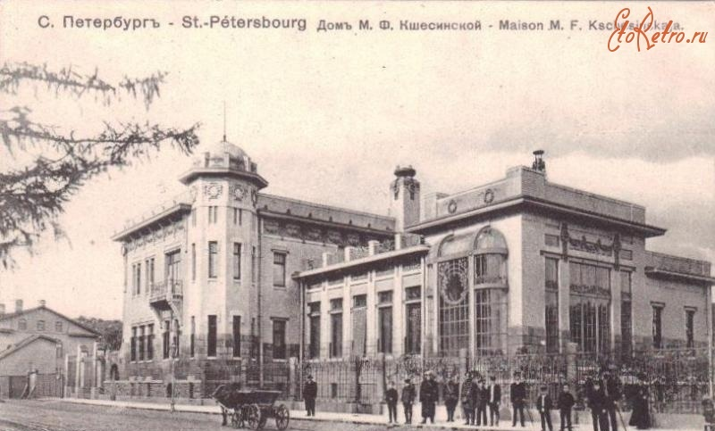
Особняк на Кронверкском. Начало истории.
(к 100-летию событий 1917 года)

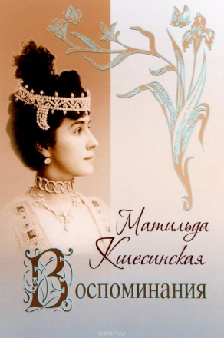
В музее лицея наши библиотекари провели виртуальную экскурсию по особняку Матильды Кшесинской, в котором весной 1917 года был расположен штаб российской социал-демократической партии большевиков.
Экскурсия была подготовлена на основе материалов книги воспоминаний известной балерины.
Ребята 3Б и 5В классов узнали о том, как учились юные танцовщики, как готовились к спектаклям артисты балета. Понравился эпизод с дрессированным слоном на рождественской елке.
Окунулись и в атмосферу революционных событий 1917 года.

